LA EMANCIPACIÓN EN ESPAÑA
La media de edad de los que buscan vivienda para emanciparse es de 32 años

- El 57% de los que han buscado vivienda para emanciparse no la han encontrado, principalmente, por el precio
- Siete de cada diez españoles que quieren emanciparse buscan vivienda en alquiler
- Baja el porcentaje de los que compran vivienda al emanciparse: del 20% de 2018 al 25% de 2019
- Aumenta del 24% al 38% en un año el porcentaje de los que buscan vivienda para comprar y no la encuentran
- El 91% piensa que los precios de la vivienda en venta son caros y en los precios de alquiler se eleva al 94%
Madrid, 13 de enero de 2020
La edad media de las personas que han buscado vivienda para emanciparse se sitúa en 2019 en los 32 años, ligeramente superior a los 31 años que se registraba en 2018. Así se desprende del último análisis realizado por el portal inmobiliario Fotocasa en el que pretende analizar la emancipación en España y donde se demuestra lo tarde que se abandona el hogar familiar en nuestro país.
Pero que los jóvenes busquen vivienda para independizarse ni siquiera garantiza que la encuentren. De hecho, si hay un cambio relevante en este colectivo respecto al año pasado es precisamente el descenso de quienes sí que consiguen su objetivo.
Así, baja de forma significativa el porcentaje de los que han comprado vivienda (del 20% de 2018 al 15% en 2019) y los que han alquilado habitación en piso compartido (del 17% al 11%) con la finalidad de emanciparse. También desciende, aunque más moderadamente, el porcentaje de los que han alquilado vivienda como inquilinos (30% en 2019 frente al 35% en 2018). Y, sin embargo, aumenta mucho el porcentaje de quienes han buscado vivienda para comprar y no la han encontrado: del 24% en 2018 al 38% en 2019.

“Este estudio muestra, una vez más, que los jóvenes españoles demandan vivienda, tanto de compra como de alquiler, pero no pueden acceder a ella porque su situación económica y laboral se lo impide ante el crecimiento de los precios. Y también se aprecia cómo ante el encarecimiento de los alquileres, se refuerza su visión a favor de la compra de vivienda cuando el alquiler debería ser su primera opción. Además, de forma preocupante aumenta hasta los 32 años la edad en que los jóvenes españoles abandonan el hogar familiar”, explica Ismael Kardoudi, director de Estudios y Formación de Fotocasa.
Esto significa que, aunque haya aumentado la búsqueda (como sucede por ejemplo en el caso de la vivienda en propiedad), más de la mitad (un 57%) de los que han buscado vivienda para emanciparse en los últimos 12 meses no la ha encontrado.
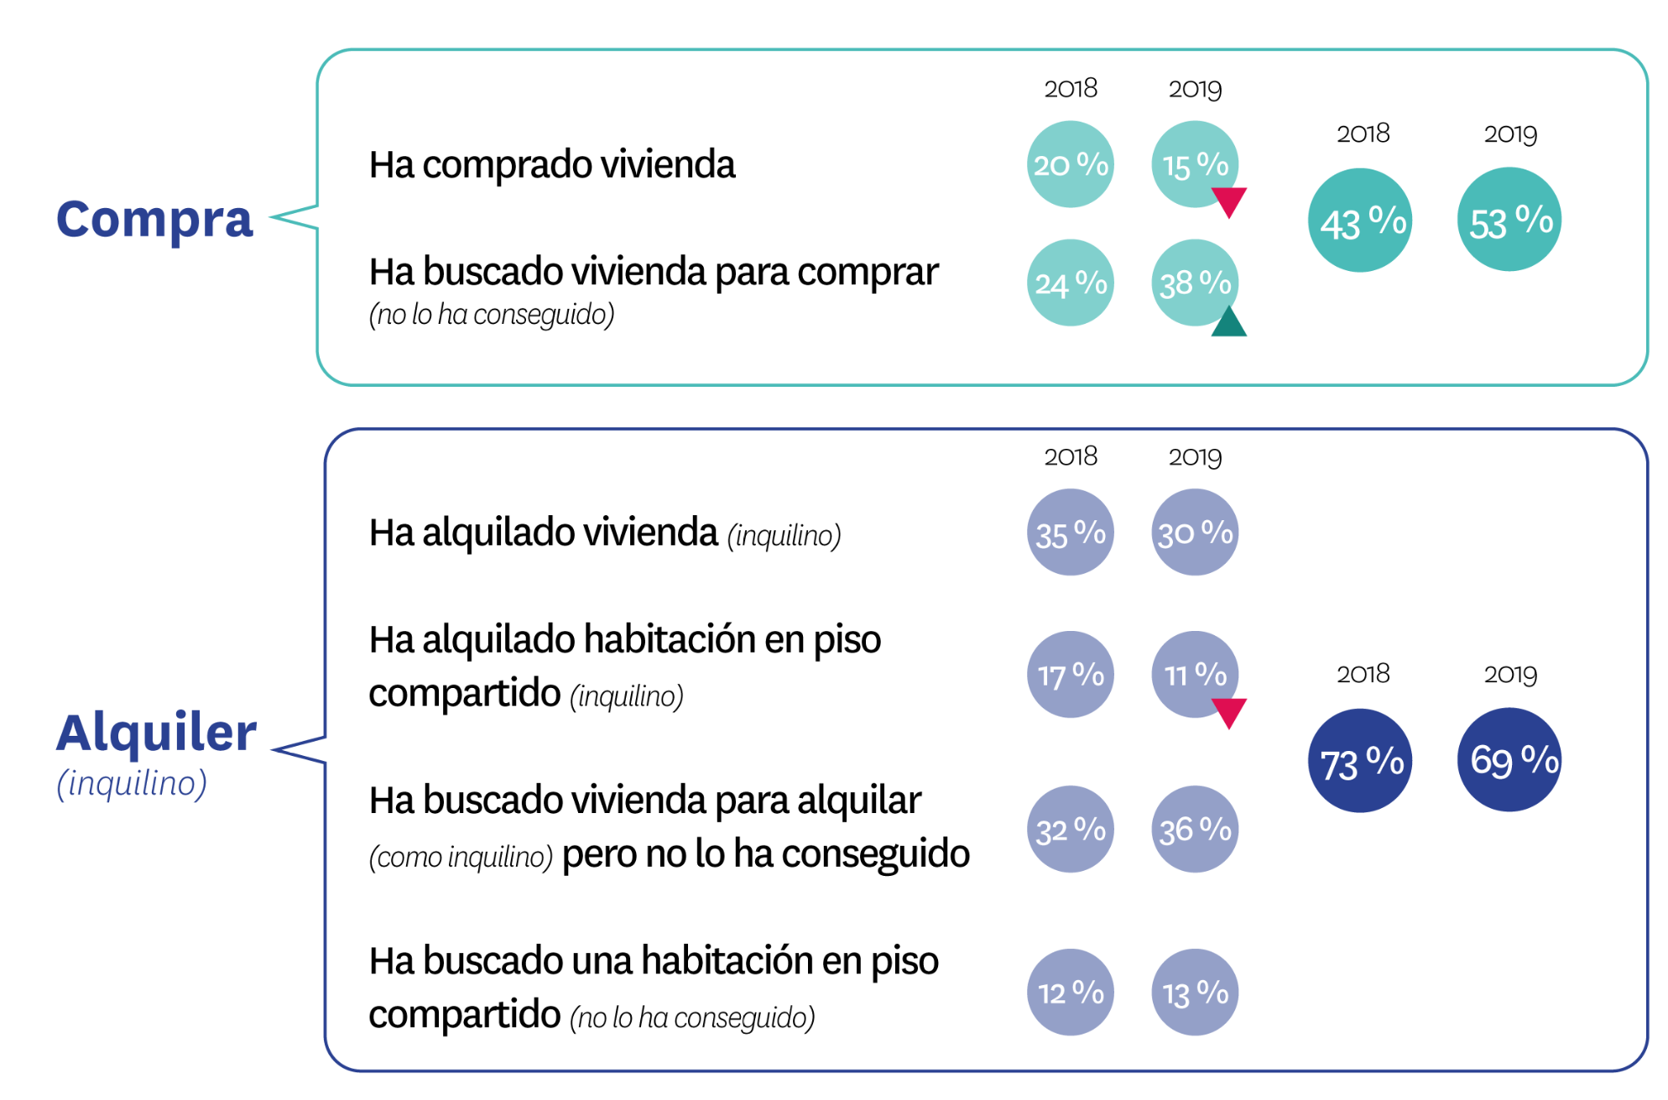
Estas personas que están buscando vivienda para abandonar el hogar familiar tienen más interés por el mercado de alquiler (casi siete de cada diez buscan arrendamiento), pero la búsqueda de vivienda en propiedad ha ganado mucho peso respecto a 2018 (ha pasado del 43% al 53%). Si la suma de uno y otro mercado supera el 100% es porque hay un 22% de ellos que busca en ambos mercados.
La clave del precio
El precio es una variable fundamental en el mercado de la vivienda y más aún cuando hablamos de personas que pretenden emanciparse. De hecho, el 74% de los que han buscado vivienda para emanciparse, pero aún no la han encontrado lo atribuyen a unos precios que superan su presupuesto.
Además, los individuos que se quieren emancipar tienen una percepción, en el 91% de los casos, de que el precio de la vivienda de compra es caro o muy caro. Este dato se incrementa aún más, hasta el 94%, cuando se trata del coste del alquiler. Y, como consecuencia, las personas que pretenden independizarse consideran, con 7,2 puntos sobre 10, que estamos próximos a una burbuja inmobiliaria. Esto supone un punto más que el conjunto de personas que participan en el mercado, según los datos del último estudio de Radiografía sobre el mercado de la vivienda en 2018-2019, realizado por Fotocasa.
Por todo ello, resulta lógico que un precio acorde con su presupuesto sea la característica que más valoran estas personas en su búsqueda de vivienda: le dan una importancia media de 8,7 puntos sobre 10. Le siguen argumentos como que no tengan que invertir en reformas, que el número de habitaciones sea el que buscan y que les guste el barrio. En el otro extremo, la existencia de zonas comunes, que haya buenos colegios cerca y que tenga piscina, son los aspectos que menos valoran en la búsqueda.
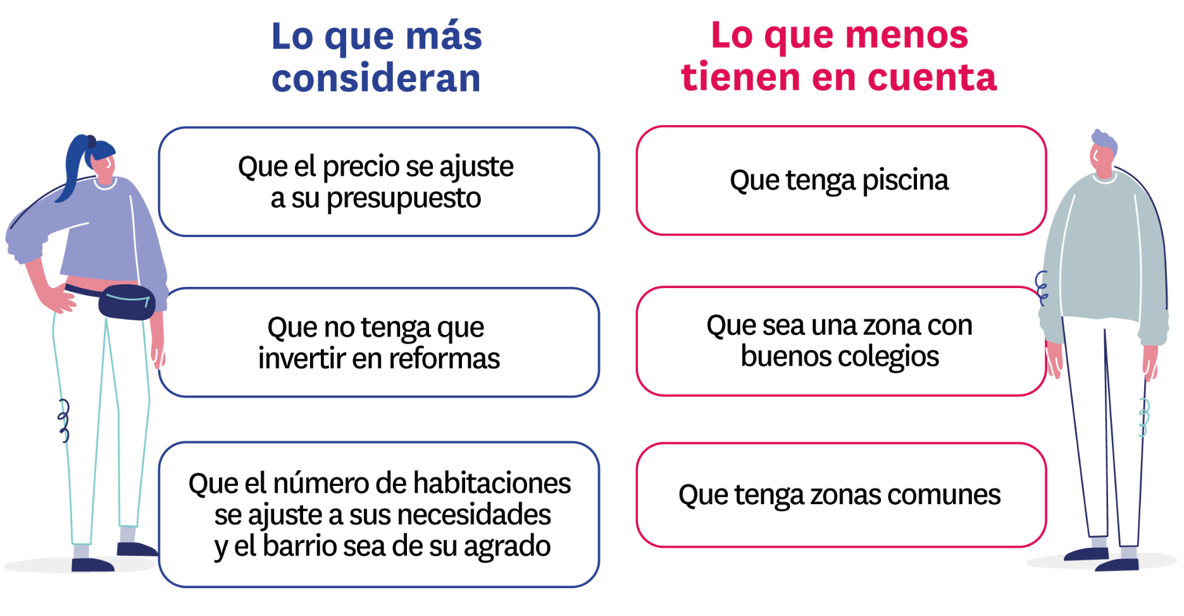
La intención de compra
Los motivos para optar por el alquiler o por la compra son muy distintos. Entre los que se decantan por la vivienda en propiedad para emanciparse, el 39% lo hace porque considera que se trata de una inversión a largo plazo y otro 38% arguye que la vivienda es un seguro para el futuro, pero la razón principal para un 41% de ellos es que su situación laboral ha mejorado.
Sin embargo, los que apuestan por el alquiler, lo hacen principalmente porque su situación económica les impide comprar: hasta el 53% de ellos concuerda con este motivo. Muy por detrás se sitúa el segundo motivo: la libertad y flexibilidad proporciona el alquiler es relevante para el 36%.
Este escenario conlleva también una aspiración de compra por parte de los que buscan vivienda de alquiler para emanciparse. Casi la mitad de ellos (un 46 %) presupone que dentro de cinco años estará viviendo en un inmueble de propiedad. Ese porcentaje, como es lógico, es mucho más alto (93 %) entre los que han comprado o están buscando para comprar.
De hecho, si hablamos de planes concretos de compra entre quienes quieren emanciparse, pero por el momento no están buscando adquirir un inmueble, un 13% prevé comprar en los próximos dos años y otro 35% se fija un plazo de entre dos y cinco años. Sólo un 12% de ellos descarta comprar vivienda a medio o largo plazo.
Cómo son y dónde viven
Hay algunas claves relevantes cuando se analiza quiénes son estas personas que están buscando vivienda para emanciparse. En primer lugar, porque son muchas más mujeres (57%) que hombres (43%). La mayor presencia femenina en la demanda de vivienda es un patrón habitual en el mercado.
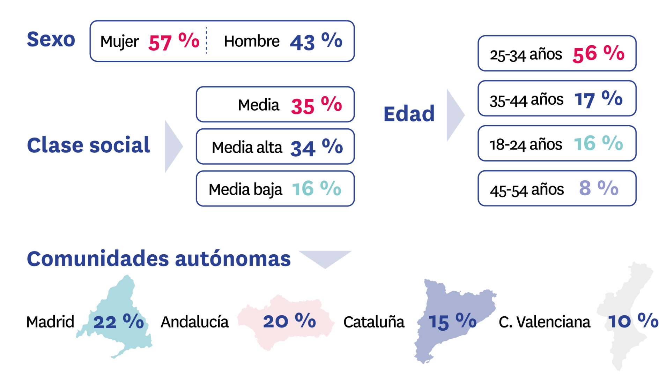
Además, al margen del mencionado dato de la media de edad, si se profundiza en esta cuestión se descubre que el 17% de los que buscan casa para independizarse están entre los 35 y los 44 años.
Por último y en clave territorial, conviene destacar la pérdida de peso respecto a 2018 de Cataluña (principalmente por efecto del área metropolitana de Barcelona) en el conjunto de los demandantes de vivienda para emanciparse. Por el contrario, Andalucía y Madrid incrementan moderadamente su importancia en este conjunto.
Sobre Fotocasa
Portal inmobiliario que cuenta con inmuebles de segunda mano, promociones de obra nueva y viviendas de alquiler. Cada mes genera un tráfico de 22 millones de visitas (70% a través de dispositivos móviles) y 650 millones de páginas vistas y cada día la visitan un promedio de 493.000 usuarios únicos.
Mensualmente elabora el índice inmobiliario Fotocasa, un informe de referencia sobre la evolución del precio medio de la vivienda en España, tanto en venta como en alquiler.
Fotocasa pertenece a Adevinta, una empresa 100% especializada en Marketplace digitales y el único “pure player” del sector a nivel mundial. Con presencia en 16 países de Europa, América Latina y África del Norte, el conjunto de sus plataformas locales recibe un promedio de 1.500 millones de visitas cada mes.
En España, Adevinta, antes Schibsted Spain, es una de las principales empresas del sector tecnológico del país y un referente de transformación digital. En sus 40 años de trayectoria en el mercado español de clasificados, los negocios de Adevinta han evolucionado del papel al online hasta convertirse en el referente de Internet en sectores relevantes como inmobiliaria (Fotocasa y habitaclia), empleo (Infojobs.net), motor (coches.net y motos.net) y segunda mano (Milanuncios y vibbo). Sus más de 18 millones de usuarios al mes sitúan Adevinta entre las diez compañías con mayor audiencia de Internet en España (y la mayor empresa digital española). Adevinta cuenta en la actualidad con una plantilla de más de 1.000 empleados en España.

Departamento de Comunicación de Fotocasa
Anaïs López
Móvil: 620 66 29 26
comunicacion@fotocasa.es
http://prensa.fotocasa.es
twitter: @fotocasa

